国际站accio work如何使用
更好的与国际站落地使用

1点头像进行设置 中文
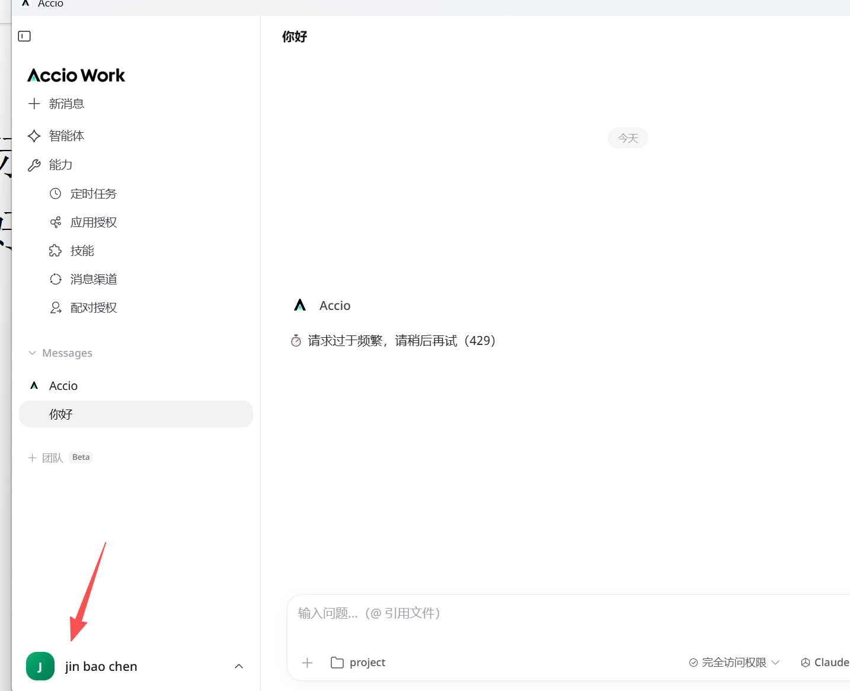

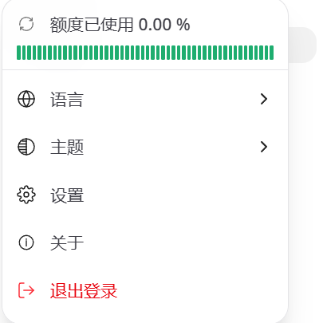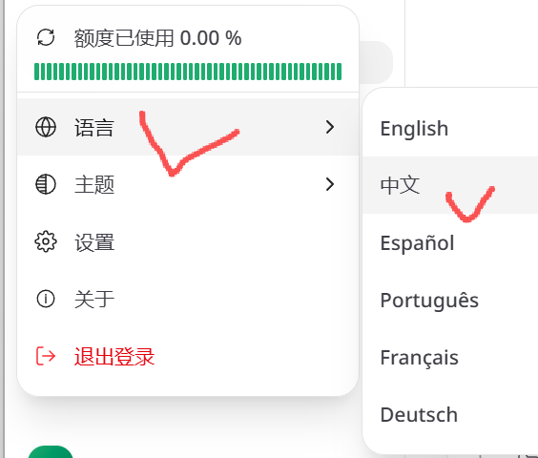
浏览器的插件 拖进去浏览器拓展程序安装界面装上
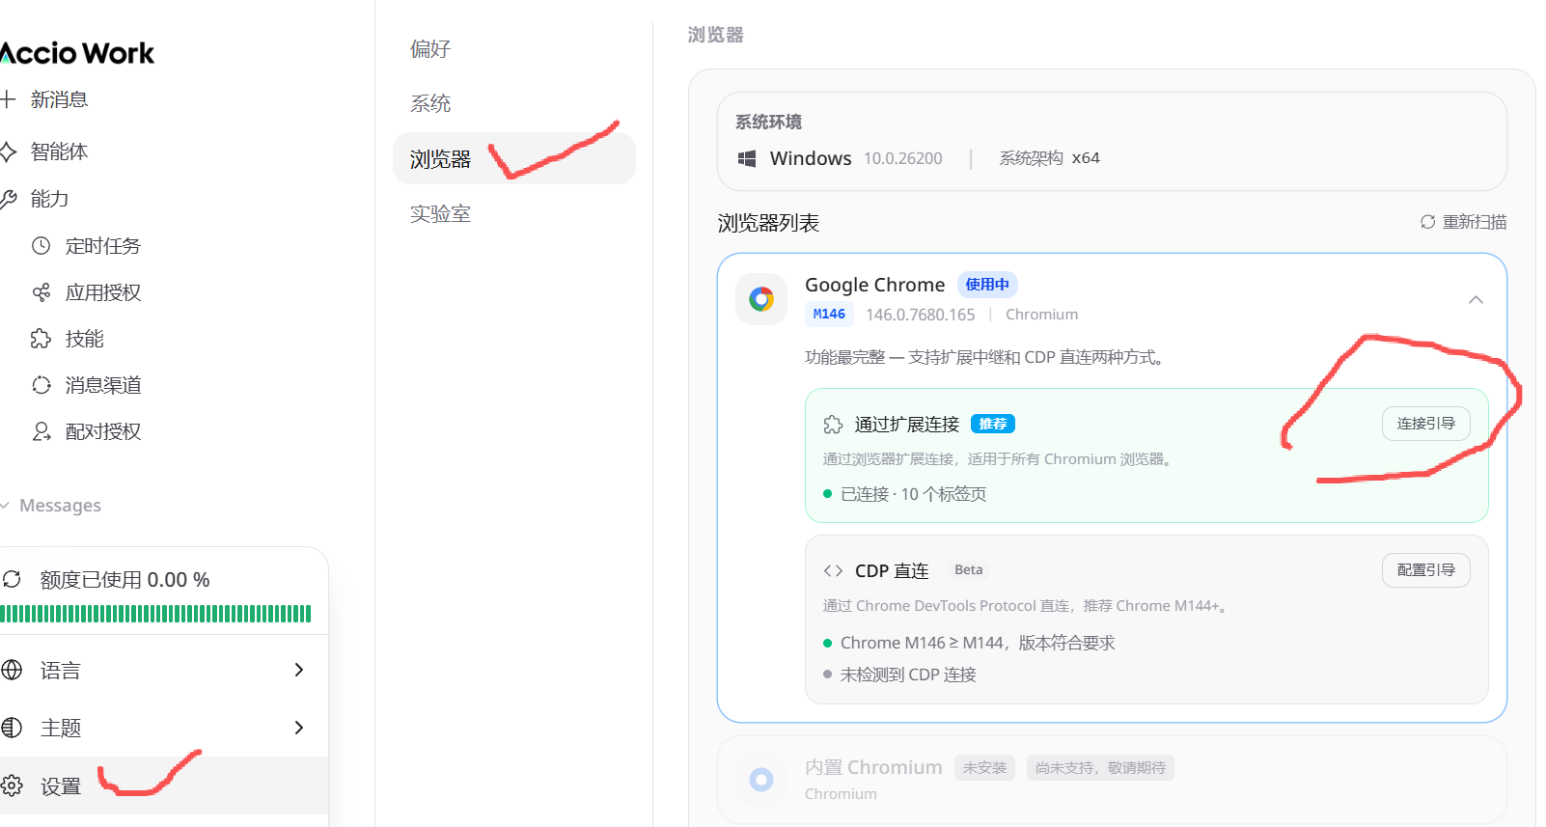
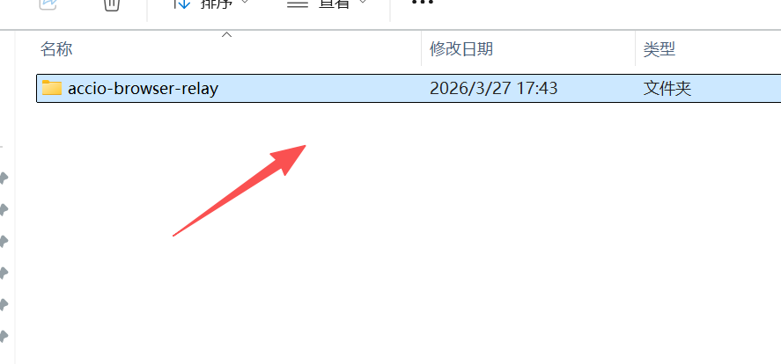

里面有很多 技能
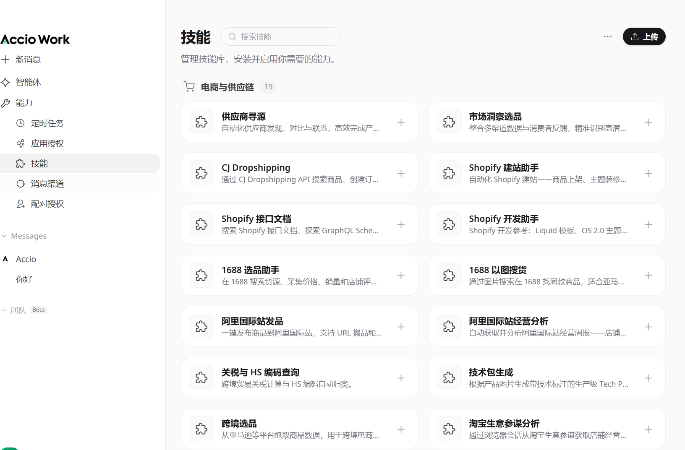

批量安装
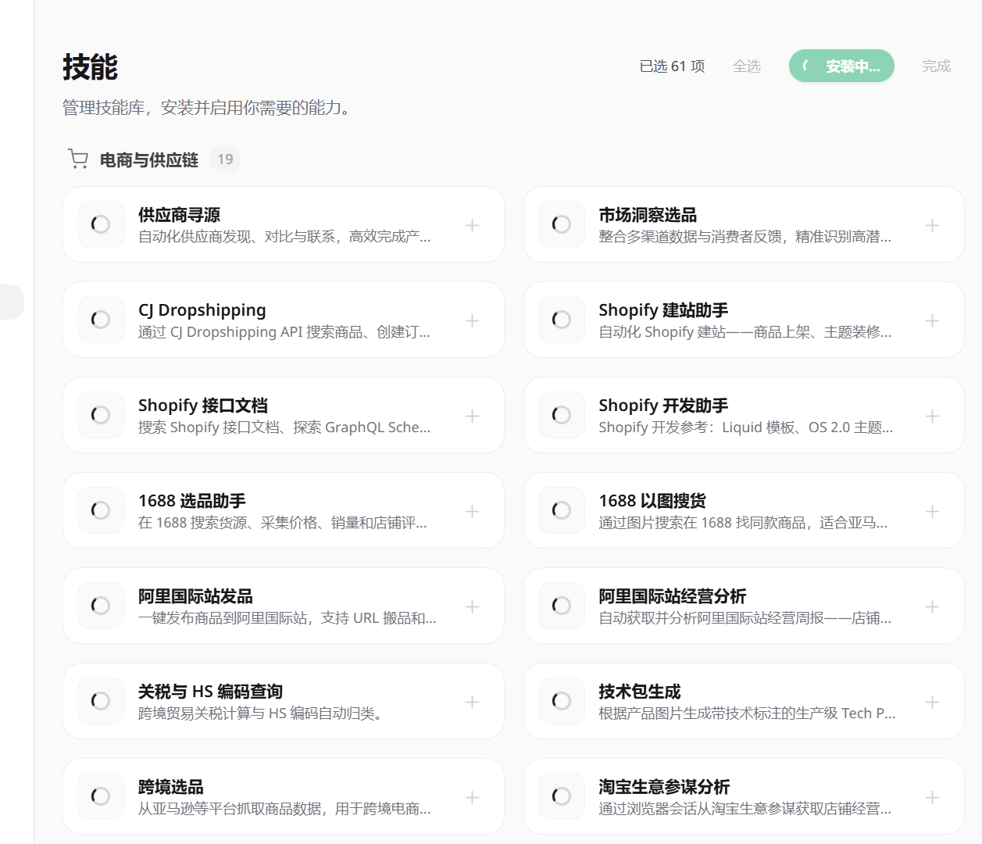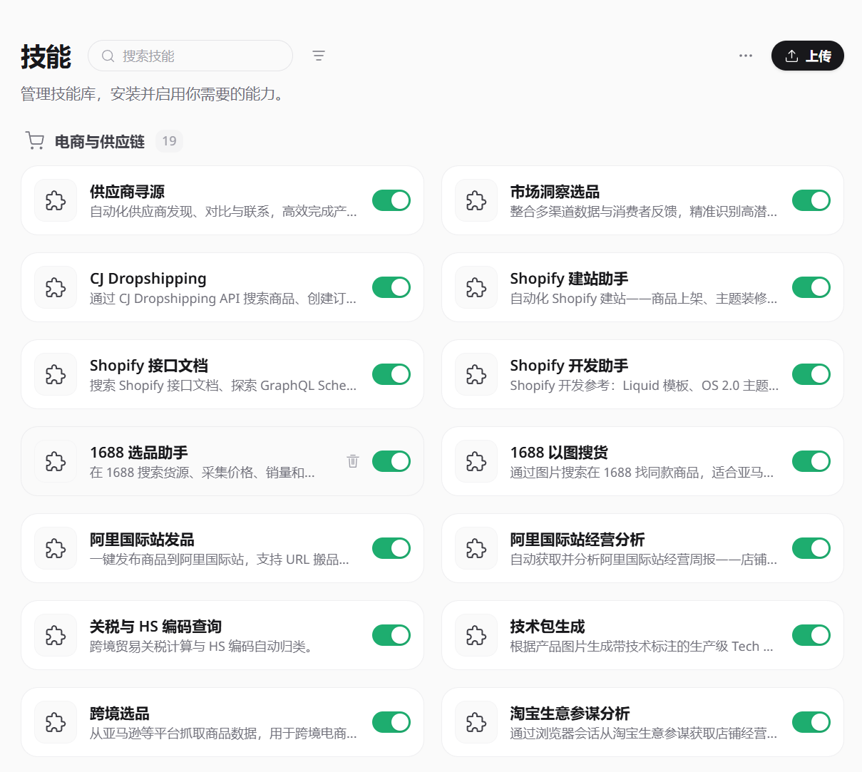
Skills技能

如果你有发现有好的技能可以让accio work学习

新消息，
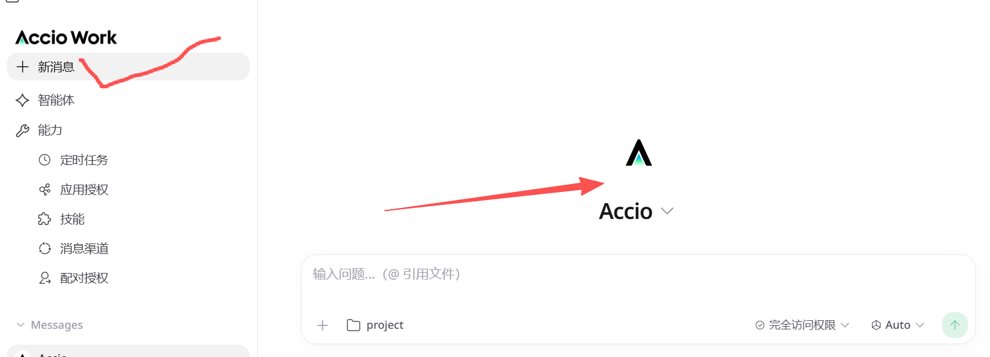
模型选择
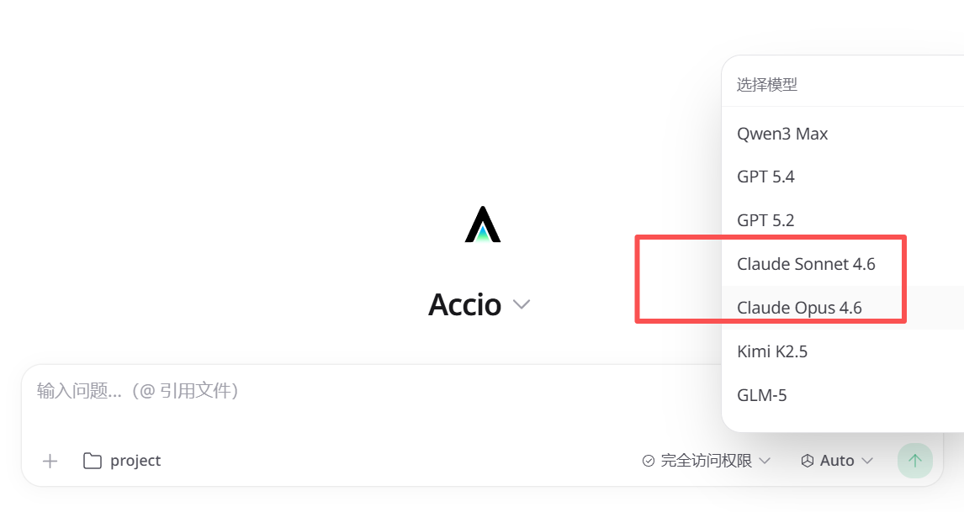
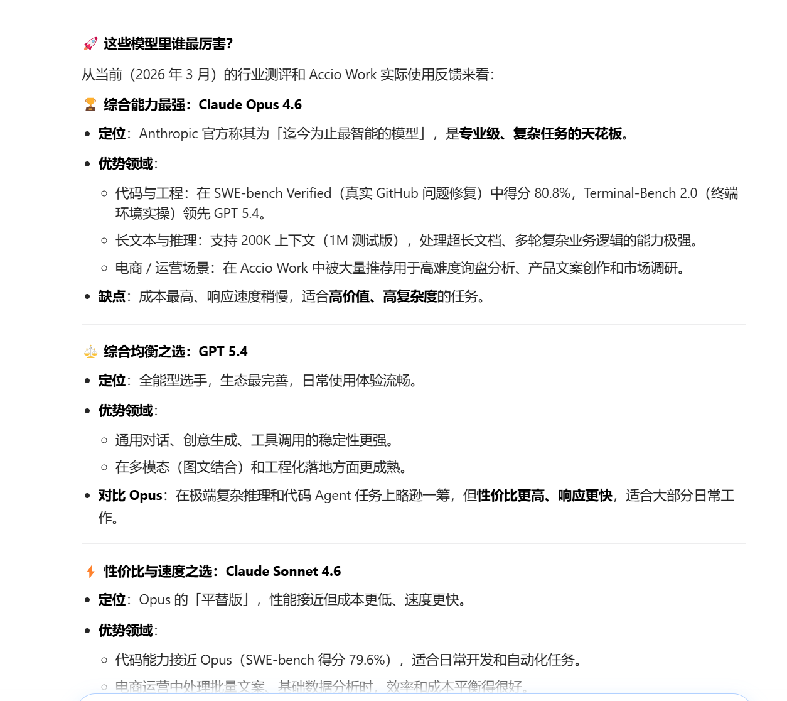
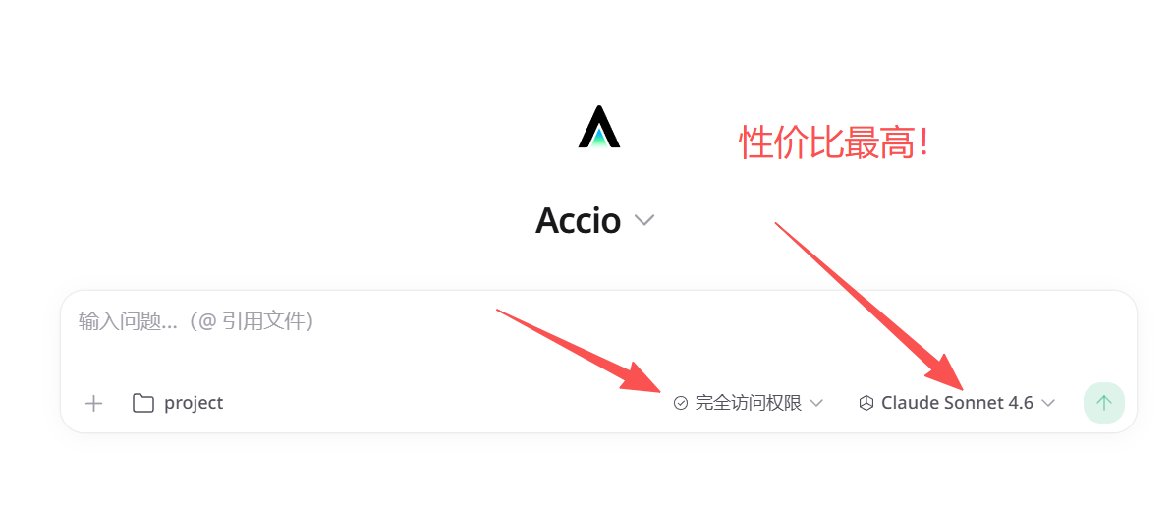

你有什么技能，都能做什么工作，
可以具体罗列下案例吗，方便我使用
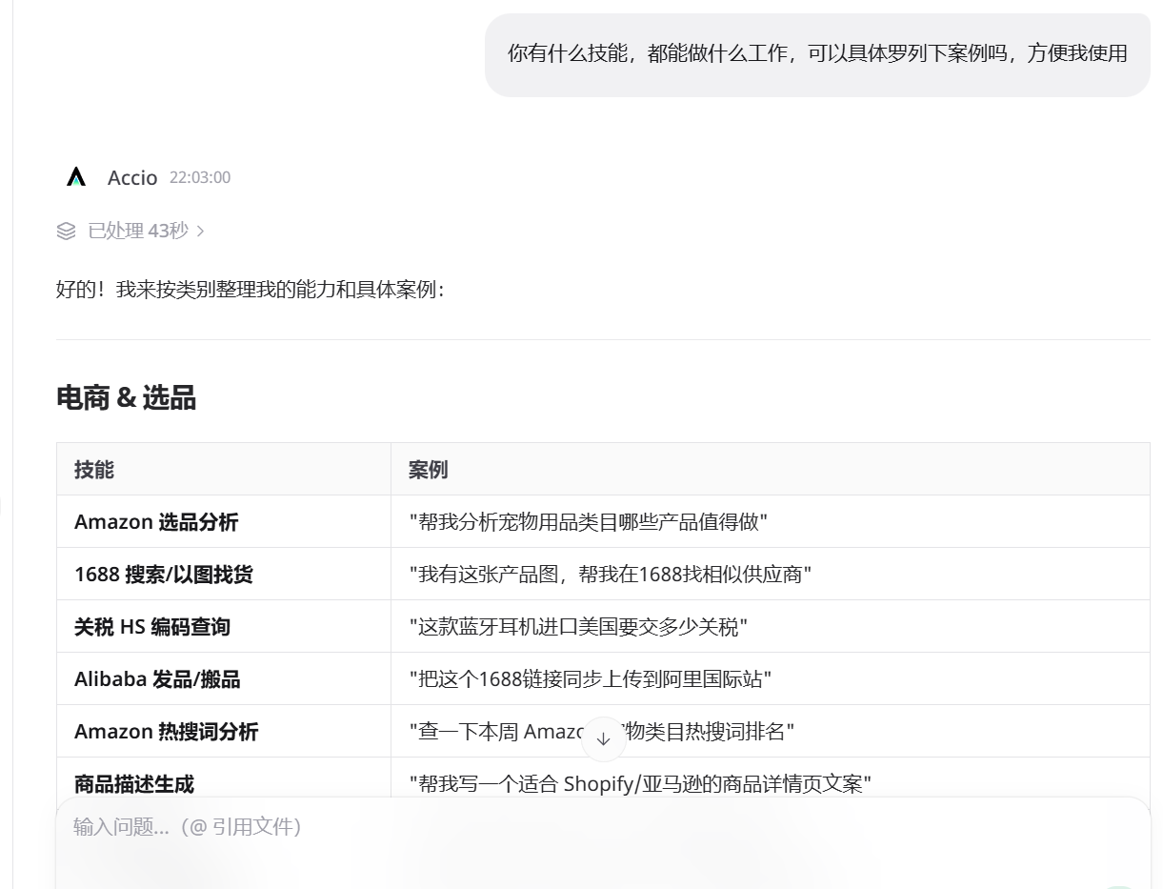

如果对生成的结果不满意，也可以类似这样的 提示词，让做得更具体下

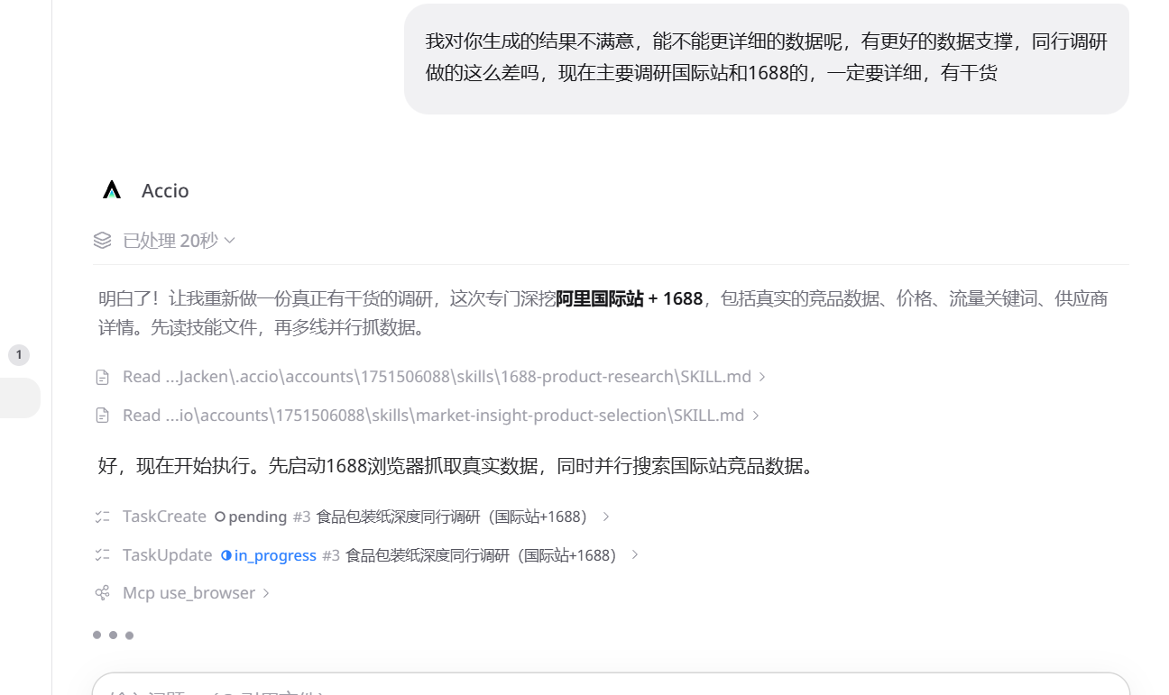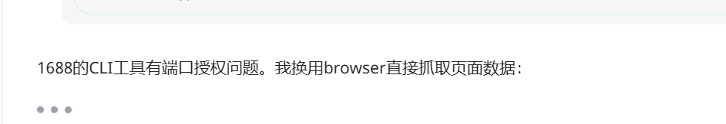
1688有反爬虫
尽量把后台登录上

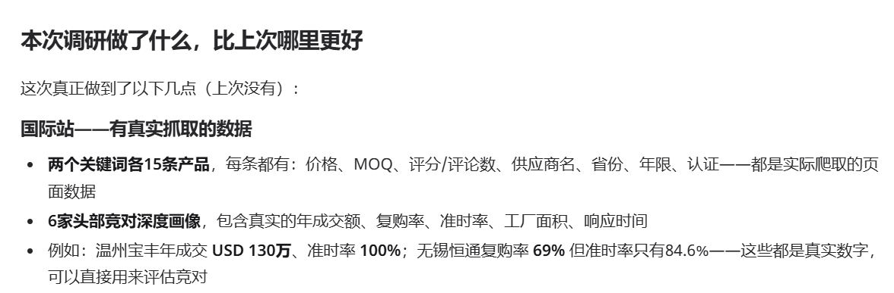

分析问题，
这个1688需要登录账号
国际站爬取的数据要让做详细的字段统计

调查同行店铺 找出同行的爆品
1市场分析
2选品 健身器材跑步机 铝合金 百叶凉亭 食品包装纸 工业阀门 童车
发社媒怎么玩
做独立站
亚马逊关键词分析
Temu选品
手机壳
询盘分析
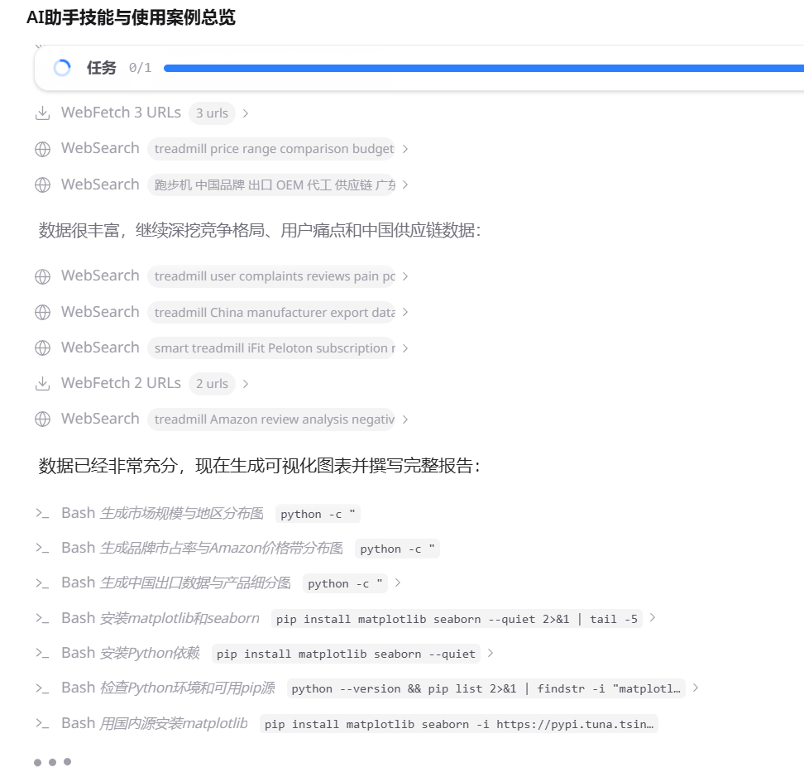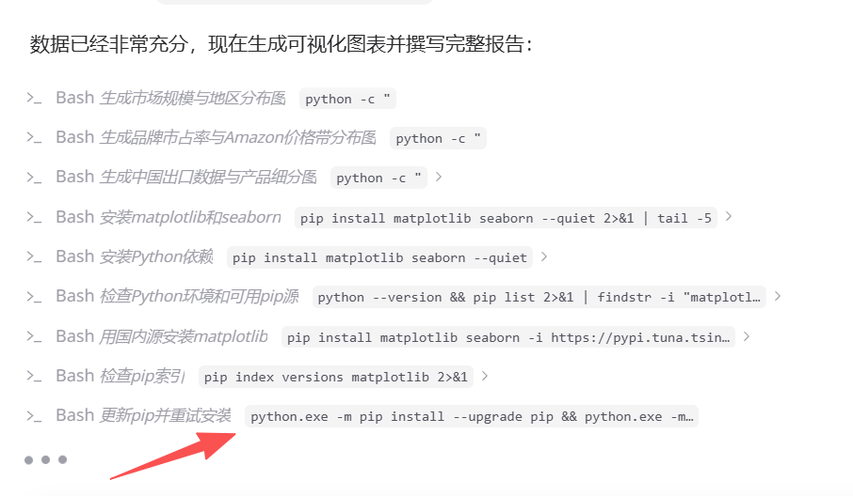

跑步机的案例，给我的思考，提示词尽量去准确，找的产品，尽量准确
比如，他们是做商用跑步机

评价，一般

你认为它能做什么工作

可以做的
作图
可以生成标题
可以做市场调研

开发客户

不能做
不能做视频

